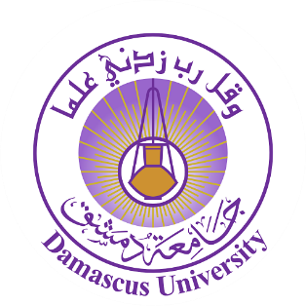
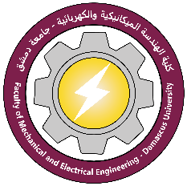
جامعة دمشق
كلية الهندسة الميكانيكية والكهربائية

الرقم:
التاريخ:

ورشة عمل تعزيز النشر الخارجي والبحث العلمي

أسماء المحاضرين والسادة أعضاء الهيئة التدريسية وطلاب الدراسات العليا للتكريم (ملاحظة تم اعتماد الأبحاث المنشورة من 2020

المحاضرون
1 | الدكتور محمد خالد شاهين |  |  |  | قسم هندسة الإلكترونيات والاتصالات
2 | الدكتور غيث ورقوزق |  |  |  | قسم هندسة الطاقة الكهربائية
3 | الدكتور رياض قبيسي |  |  |  | فسم هندسة السيارات والآليات الثقيلة
4 | الدكتور بلال زعرور |  |  |  | قسم هندسة الصناعلت النسيجية وتقاناتها
5 | الدكتورة ريم المنور |  |  |  | قسم هندسة الطاقة الكهربائية
6 | الدكتورة هديل الغفري |  |  |  | فسم هندسة الحواسيب والأتمته
7 | الدكتور سامي العيسى |  |  |  | فسم هندسة اللحواسيب والأتمته
8 | الدكتورة عبير العسود |  |  |  | قسم هندسة الصناعلت النسيجية وتقاناتها
أعضاء الهيئة التدريسية
 | الاسم |  | تاريخ النشر |  | القسم
1 | الدكتورة رشا مسعود |  | 2022 |  | قسم الهندسة الطبية
2 | الدكتور جمال الناصير |  | 2022 |  | قسم هندسة الطاقة الكهربائية
الرقم | طلاب الدراسات العليا
 | الباحثين | الدكاترة المشرفين |  |  |  | تاريخ النشر | القسم
1 | م ابراهيم وهيبي | د حسين بحبوح |  |  |  | 2023 | الالكترونيات و الاتصالات
2 | م عبير منصور | د نديم شاهين |  |  |  | 2022
3 | م معتز البيك | د فريز عبود |  | د علاء الدين سرحان  د أسل الخضر |  | 2022
4 | د ميس محمد | د فريز عبود |  | د محمد الحريري |  | 2021
5 | م طارق الأشهب | د فريز عبود |  | د عبد الكريم السالم |  | 2021
6 | د اسامة العلي | د عبد الرزاق بدوية |  | د محمد الحريري |  | 2021
7 | م عبير محسن صالح | د طلال حمود |  |  |  | 2021
8 | م جون انطون باغوس | د محمد ميهوب |  |  |  | 2021
8 | م عبده بللوق | د فواز مفضي |  | د سالم ابراهيم |  | 2021
10 | د سليمان الجاهوش | د عبد الرزاق بدوية |  | د علي كاظم |  | 2020
11 | د لارا كمال جاروج | د نقولا أبو عيسى |  |  |  | 2023 | الطبية
12 | م شذى الطريفي | د محمد فراس حناوي |  |  |  | 2021
13 | د فاطمة اسماعيل | د هاني عماشة |  |  |  | 2020
14 | د كريستين زينية | د مازن المحايري |  | د مفيد حداد |  | 2022 | الحواسيب والأتمته
15 | د ماهر نديوي | د مازن المحايري |  | د رؤوف حمدان |  | 2022
16 | م منير الوزة | د سمير كرمان |  | د محمد نور شمة |  | 2020
17 | د أحمد عمايري | د وجيه ناعمة |  |  |  | 2021 | الميكانيك العام

